1 J.W. Goethe

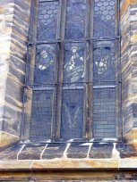
Gedichte
Gedichte sind gemalte Fensterscheiben.
Sieht man vom Markt in die Kirche hinein,
Da ist alles dunkel und düster;
Und so sieht's auch der Herr Philister:
Der mag denn wohl verdrießlich sein
Und lebenslang verdrießlich bleiben.
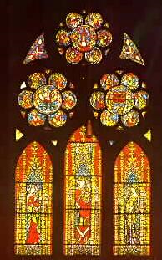
Kommt aber nur einmal herein,
Begrüßt die heilige Kapelle!
Da ist's auf einmal farbig helle;
Geschicht und Zierat glänzt in Schnelle,
Bedeutend wirkt ein edler Schein.
Dies wird euch Kindern Gottes taugen,
Erbaut euch und ergötzt die Augen!
- Inwiefern kann dieses Gedicht als Motto für unsere Unterrichtseinheit (UE) gelten?

